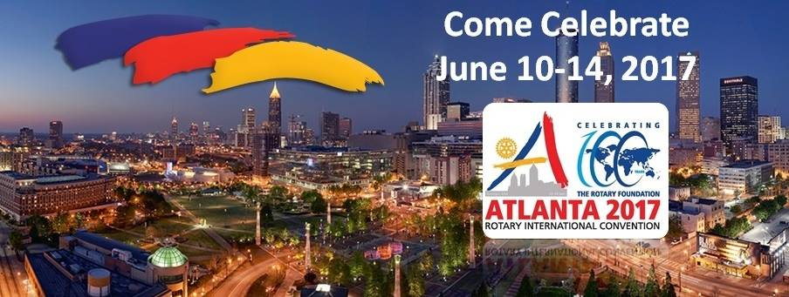2017RI世界年會墨西哥、古巴、亞特蘭大13日
6/2第１－２天 | 台北洛杉磯或舊金山墨西哥 CI019+AM020 1710/1410+1745/2334
今日整理好屬於旅遊者的行囊，前往中正機場第二航廈搭乘華航客機飛往洛杉磯。而後轉機飛往墨西哥首都--墨西哥城。
◎古巴共和國位於加勒比海西北部，古巴島被譽為“墨西哥灣的鑰匙”，古巴島酷似鱷魚，又被稱為“加勒比海的綠色鱷魚”。古巴是現存世界為數不多的社會主義國家，而且是美洲唯一的社會主義國家。 在歷史上以上世紀60年代的豬灣事件和古5/巴導彈危機聞名。由於美國對古巴進行幾十年的經濟封鎖，民眾維持生活有諸多困難，但2014年美國總統歐巴馬在南非首位黑人總統曼德拉的追悼會上與古巴國務委員會主席勞爾卡斯楚握手，這一握，開啟了古巴與美國半世紀以來的封閉。2016年4月份兩國同時宣布冷凍時期結束。古巴面積為110860平方公里。位於加勒比海西北部，是西印度群島中最大的島國。東與海地相望，南距牙買加140公里，北離美國佛羅里達半島南端217公里，居民多白種人，次為混血種人、黑人等。部分居民信奉天主教，講西班牙語。
早餐：X 中餐： X 晚餐：X
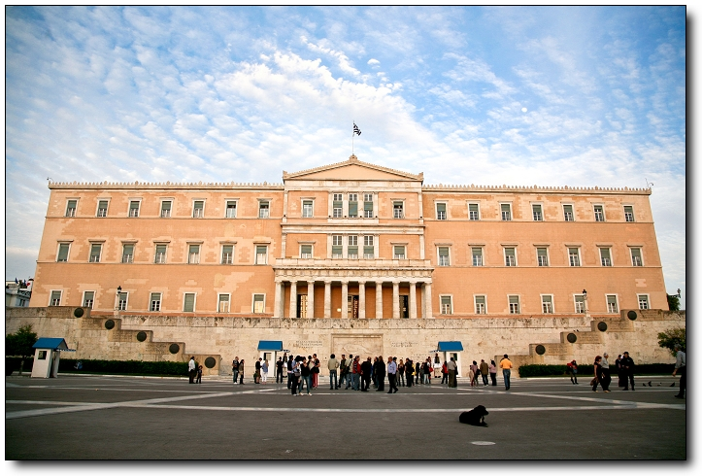
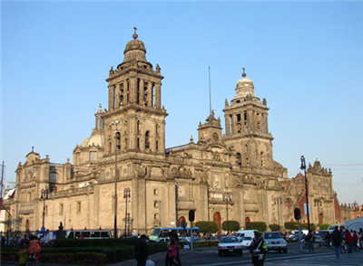
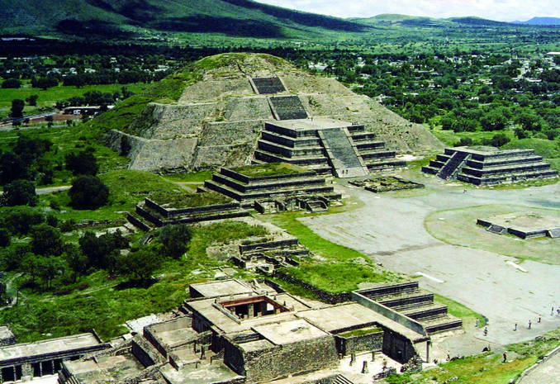
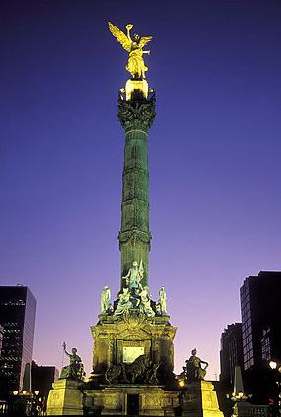
酒店：飛機上
6/3第３天 | 墨西哥~墨西哥獨立紀念碑~特奧蒂瓦坎古城遺址~墨西哥市區遊覽
上午乘車參觀墨西哥城的象徵-墨西哥獨立紀念碑（下車照相），後乘車前往由阿茲台克人所建的特奧蒂瓦坎古城遺址（車程大約50分鐘，遊覽時間約2小時）。參觀被聯合國教科文組織列為世界人類文化遺產旅遊勝地古遺跡—太陽金字塔和月亮金字塔。太陽和月亮金字塔建築於西元前2世紀，是墨西哥阿茲台克文化的遺址。太陽金字塔塔高64米，月亮金字塔高49米，遊人可以爬到頂層平臺，俯瞰整個遺址。
午餐後返回墨西哥城，市區遊覽（遊覽時間約2個半小時）：參觀全拉美第一大的廣場-憲法廣場，拉丁美洲最高級別的教堂-大主教教堂，走訪國民宮又名總統府，欣賞墨西哥社會主義著名畫家迪亞哥製作的壁畫《墨西哥歷史》，散歩于歐風城市街道，欣賞19世紀初建設的歐式歌劇院建築-華麗的“墨西哥國家美術宮”。
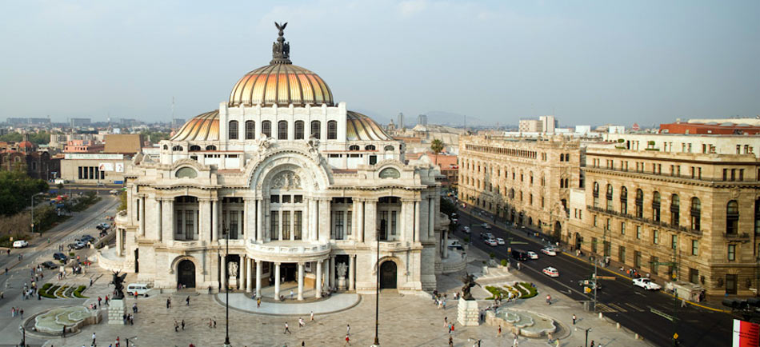
早餐：飯店內 中餐：當地料理 晚餐：當地料理
酒店：INTER CONTINENTAL PRESIDENTE MEXICO或SHERATON MEXICO CITY MARIA ISABEL
或CAMINO DEAEROPUERTO或JW MARRIOTT HOTEL MEXICO CITY

6/4第4天 | 墨西哥~墨西哥城東北部的三文化廣場~墨西哥國立自治大學城參觀
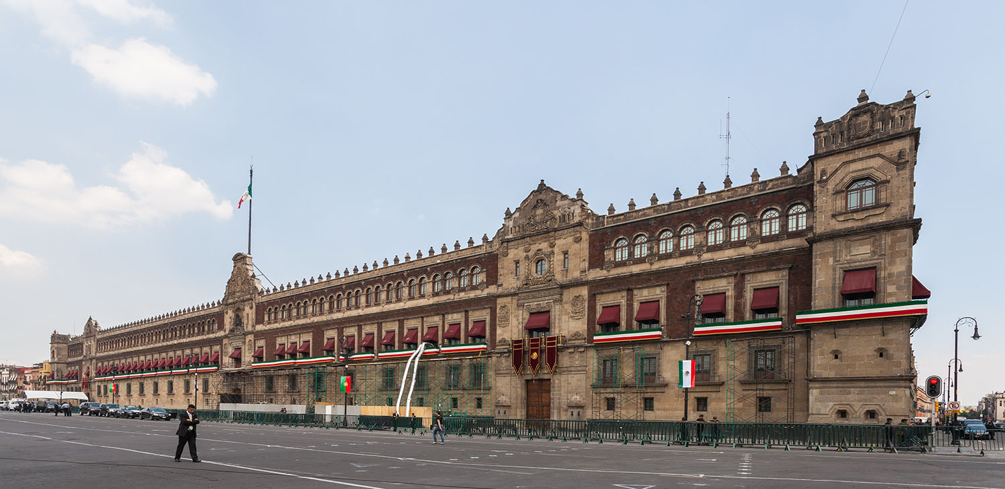
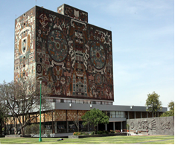
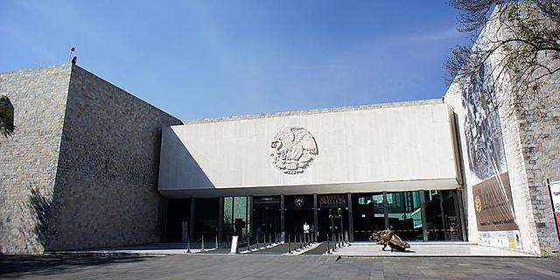
酒店享用早餐。沿改革大道遊覽位於墨西哥城東北部的三文化廣場（下車參觀），觀看古代阿茲特克人和西班牙殖民時期與現代不同時期不同風格的建築，代表的三種文化：印地安文化、殖民文化、現代文化的廣場。
而後前往墨西哥國立自治大學城參觀遊覽（參觀約1小時），其校園內的壁畫樓已成為墨西哥城的標誌性建築之一，並被評為世界文化遺產之一。
之後乘車（車程約30分鐘）前往國家人類學博物館（參觀約2.5小時），它是拉丁美洲最大的人類歷史博物館。
早餐：飯店內 中餐：當地料理 晚餐：當地料理
酒店：INTER CONTINENTAL PRESIDENTE MEXICO或SHERATON MEXICO CITY MARIA ISABEL
或CAMINO DEAEROPUERTO或JW MARRIOTT HOTEL MEXICO CITY


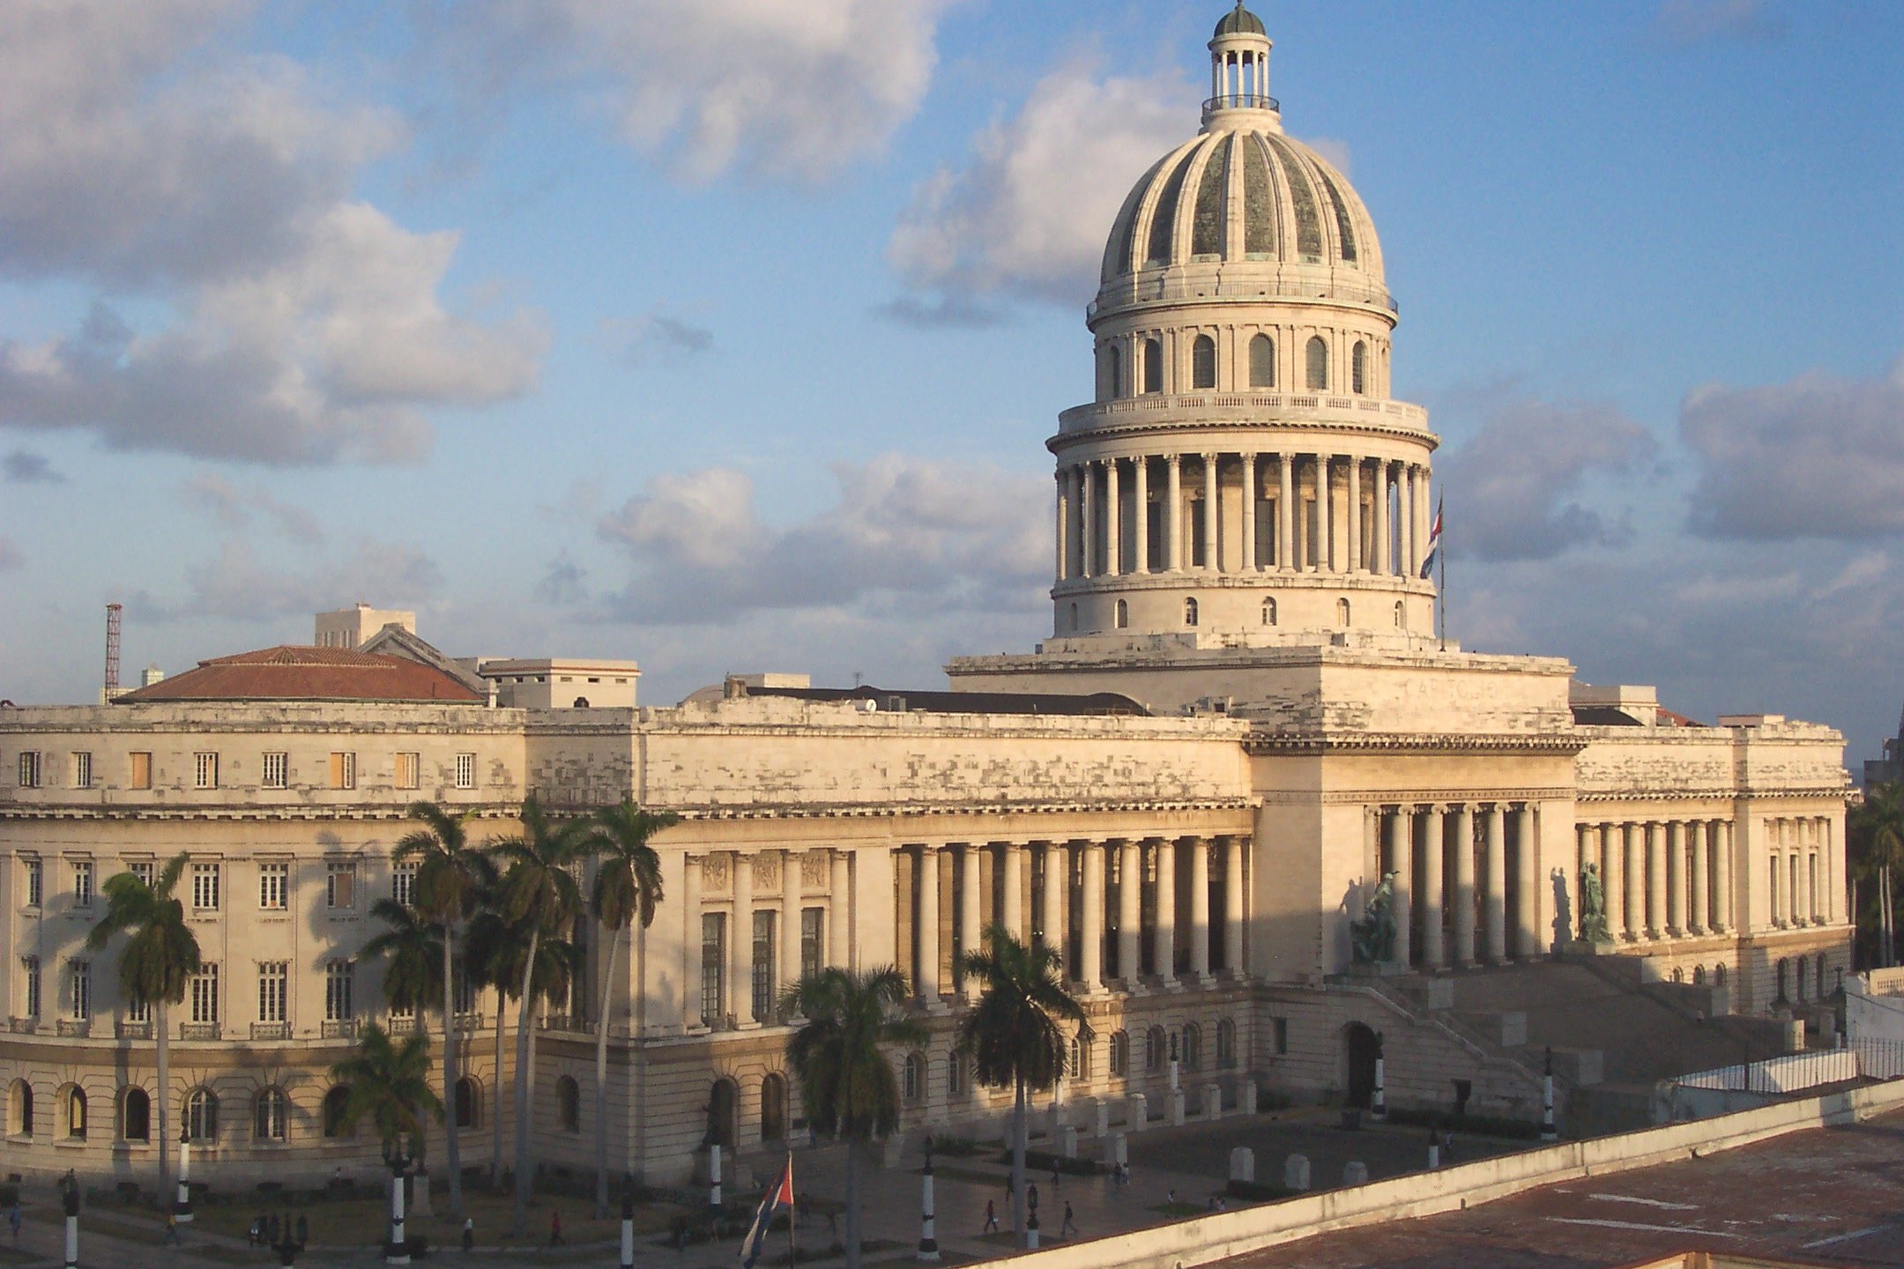
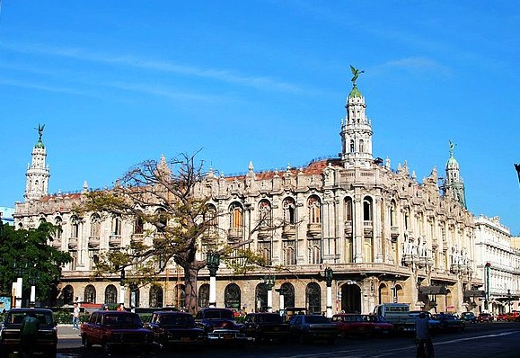
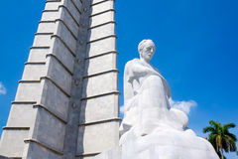
6/5第5天 | 墨西哥哈瓦那(古巴首都) 老城區遊覽 AM451 1029/1410
早上前往機場飛往古巴首都—哈瓦那，抵達後哈瓦那老城區遊覽：國會大廈（外觀）、哈瓦那大劇院（外觀）、主教大街、老廣場、聖法蘭西斯科廣場、武器廣場和大教堂廣場。午餐過後前往哈瓦那新城區參觀革命廣場和何塞馬蒂紀念碑。晚餐過後參觀有三百多年傳統的關城門禮炮儀式，之後返回酒店休息。
早餐：飯店內 中餐：當地料理 晚餐：當地料理
酒店：MERCURE SEVILLA HAVANE或H10 HABANA PANORAMA

6/6第6天 | 哈瓦那—雲尼斯山谷 El Valle de Viñales—巴拉羅德
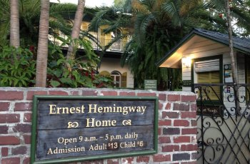

乘車前往距哈瓦那市區15公里遠的著名諾貝爾文學獎得主海明威故居參觀，尋找一代文豪的成名足跡。前往世界著名八大海灘之一的巴拉德羅，這是一個22公里長的島，有著極其細膩的沙灘，海底有變化多樣的珊瑚。抵達後入住酒店。（巴拉德羅酒店是全包型酒店）。
海明威故居（Hemingway House）
◎哈瓦那Habana古巴首都哈瓦那（la Habana）也是西印度群島中最大的城市。西接馬里亞瑙市，北靠墨西哥灣，東臨阿爾門達雷斯河。人口２２０多萬（１９９８年）。始建於1519年。1898年起成為首都。地處熱帶，氣候溫和，四季宜人，有“加勒比海的明珠”之稱。
哈瓦那可分為舊城和新城兩部分。舊城位於哈瓦那灣西側的一個半島上，面積不大，街道狹窄，至今還留有許多西班牙式的古老建築，是總統府所在地。哈瓦那老城是建築藝術的寶庫，擁有各個時期不同風格的建築，１９８２年被聯合國教科文組織列為“人類文化遺產”。新城瀕加勒比海，建築整齊美觀，有豪華的旅館、公寓、政府機關大廈、街心花園等，是拉丁美洲著名的現代化城之一。
◎柯西瑪小漁村Poblado del Cojímar海明威的知名小說《老人與海》真實寫作背景，他生前最喜愛的海釣小港，可看到海明威最喜愛的畢拉爾號Pilar漁船，他久就是在出海垂釣後的經驗，寫出《老人與海》的巨作。
★海明威博物館Finga Vigía位於哈瓦那以東大約１2公里處，占地４公頃，為昔日的維希亞莊園Finga Vigía所在地，它是美國著名作家海明威在古巴最後２２年的居所。海明威的名著《老人與海》、《喪鐘為誰而鳴》就是在該地完成的。１９６１年，海明威去世後，故居被妥善保護起來，１９６２年成為海明威博物館，共保存了２.２萬餘件海明威生前的物品，供遊客參觀憑弔
今日返回哈瓦那新城：遊覽十裡海濱大道、尊嚴廣場、旅古華人紀功碑。午餐之後品嘗古巴寶：雪茄、咖啡、朗姆酒。之後前往雪茄煙煙專門店，並可購買高品質的雪茄煙。並可指導客人選購古巴其他特色。午餐過後，去聖約瑟手工藝品市場，這個是哈瓦那最大最全的工藝品市場，在這裡可以買到當地特色紀念品，如：黑珊瑚、玳瑁、綠檀沉香木、各種油畫和樂器等。之後返回酒店休息。（晚上特別安排觀看古巴色彩最豐富，最豪華的熱帶舞表演）
早餐：飯店內 中餐：當地料理 晚餐：All Inclusive飯店內
酒店：巴拉羅德飯店
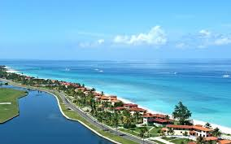
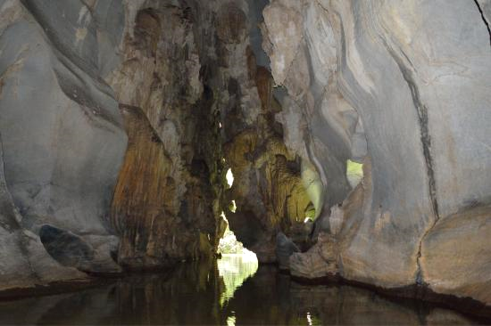
6/7第7天 | 巴拉羅德—雲尼斯山谷 El Valle de Viñales
全日在古巴的小桂林~雲尼斯山谷 優閒的度假欣賞
1999年被聯合國教科文組織評選列為世界遺產之一，據說全世界最好的菸草就是生長在這肥沃的谷地，有著紅色的屋頂、圓柱的拱廊，以及窗子上裝飾彩色斑點的玻璃，大多是19世紀末期至20世紀初期完成的建築。途中參觀當地著名★雪茄廠以及吉尼斯世界紀錄之最長雪茄（83米），瞭解其世界馳名雪茄的製作過程，並由專家講解不同雪茄的由來，實為送禮自用的上佳選擇。
古巴西部有”世外桃源”之美譽，人稱古巴“小桂林”的◎雲尼斯山谷 Vinales Valley，一睹當地古巴三大奇景之一的巨型山石壁畫 Mountain Murals 。 中午享用當地印第安人特別泡製的“古法燒豬餐”， 風味獨特，令您回味無窮! 午後漫遊神秘的★印第安地下海 Indian Cave，★小木船進入地下山洞，尋找瑪亞文化遺跡，為您揭開古巴印第安人之神秘面紗。
早餐：飯店內 中餐：All Inclusiveのホテルで 晚餐：All Inclusiveのホテルで
酒店：巴拉羅德飯店

6/8第8天 | 雲尼斯山谷—哈瓦那新城遊覽
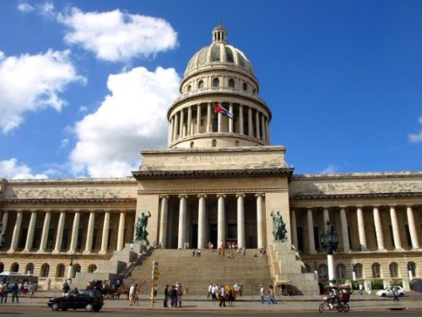
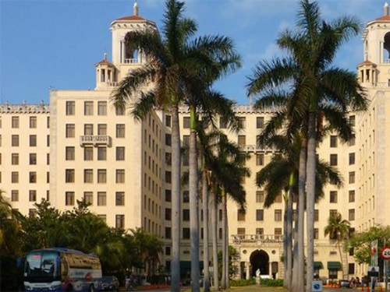
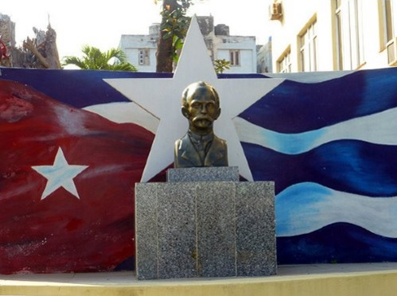

早餐：飯店內 中餐：當地料理 晚餐：當地料理
酒店：MERCURE SEVILLA HAVANE或H10 HABANA PANORAMA

6/9第9天 | 哈瓦那亞特蘭大 HAV／ATL 1510/1735 --- 2120/2220 (メキシコシティ経由)
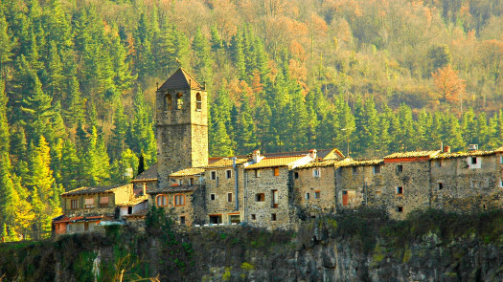
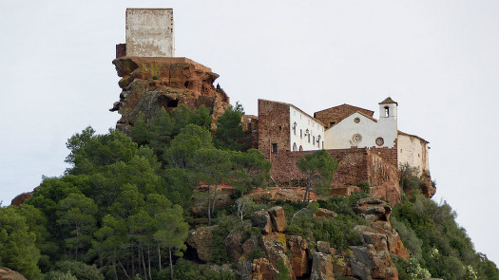

用過早餐後前往莫洛城堡，感受加勒比海的美景，坐在海邊吹著海風欣賞美麗的哈瓦那海岸線，之後參觀古巴最大的耶穌像。之後搭機飛往亞特蘭大。
早餐：飯店內 中餐：當地料理 晚餐：當地料理
酒店：W ATLANTA DOWNTOWN或THE GEORGIAN TERRACE或INN AT THE PEACHTREES
6/10第10天 | 亞特蘭大(2017RI世界年會)
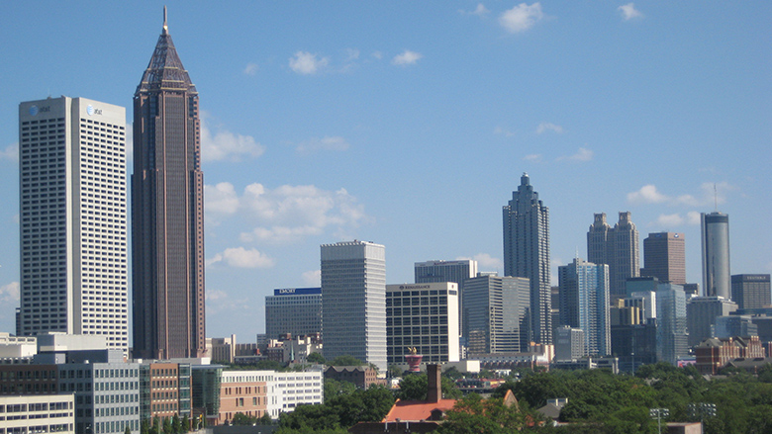

上午前往2017RI世界年會會場，首先我們先前往報到櫃台，依註冊報名時所編排之註冊編號而領取參加証，而後進入會場，會場中您可免費領取P、IPP、PP、AG、DVS等不同的職務彩帶黏貼在參加証上，會場中有來自全世界不同地區所設立的攤位，當然”台灣館”是必到的攤位，我們預計參加10:30第一場開幕式，在此之前您可前往友誼之家跟來自不同國家之扶輪人交換社旗或胸章。
早餐：飯店內 中餐：當地料理 晚餐：當地料理
酒店：W ATLANTA DOWNTOWN或THE GEORGIAN TERRACE或INN AT THE PEACHTREES

6/11第11天 | 亞特蘭大/舊金山或洛杉磯
早上前往瑪格麗特·米切爾之家：包含兩個項目，一個是《亂世佳人》博物館，一個是瑪格麗特·米切爾的故居，票價13美元。在博物館，可以欣賞到瑪格麗特·米切爾生平紀錄片，以及《亂世佳人》的一些相關歷史圖片資料。瑪格麗特·米切爾的故居曾在大火中付於一旦，如今的故居是重新修繕過的，但內部裝潢仍舊復原了她居住時的樣貌。傍晚搭機前往舊金山或洛杉磯轉機
早餐：飯店內 中餐：當地料理 晚餐：X
酒店：W ATLANTA DOWNTOWN或THE GEORGIAN TERRACE或INN AT THE PEACHTREES

6/12第12天 | 洛杉磯或舊金山台北 DL +CI016 (6/11)+0105(6/12)/0600(6/13)
乘機返回台北。
早餐：亞太早餐會 中餐：當地料理 晚餐：當地料理
酒店：飛機上

6/13第13天 | 台北
今日搭機返回台灣,結束亞特蘭大國際扶輪世界年會之旅。
早餐：機上簡餐 中餐：X 晚餐：溫暖的家
酒店：溫暖的家

簽證資料
墨西哥─停留簽證 (在墨西哥從事觀光娛樂、非營利活動或轉機)
美國、加拿大、日本、英國與申根國家之合法永久居民免簽證。
持有傳統行有效美簽之外籍旅客，得以觀光旅客、過境人士或商務人員之身分，於任一入境點，申請入境我國，免出示墨西哥簽證。
持有適用墨西哥之亞太商務旅行卡(APEC Business Travel Card)之外籍商務人士，入境墨西哥免簽證。該卡片背面須印載MEX字樣。
必備文件
1. 本人親自辦理
2. 已填妥之簽證表格 (按此下載連結)
3. 旅行前有效期最少六個月之護照正本
4. 護照主頁含簽名之影本
5. 近期、無配戴眼鏡、彩色、白底、正面之護照專用正式相片一張 (2吋)。
6. 檢附下列 A、B、C、D 其中一項之相關證明文件：
A. 財力證明：最近三個月，每月餘額至少新台幣50,000之銀行存摺，投資存摺 或銀行開立之帳戶交易明細，正本及影本 (銀行開立之總餘額證明不適用)；或
B. 財力證明：最近三個月之薪資證明，以及一年穩定就業之西文或英文版在職證明或最近三個月之退休金證明 ，正本及影本；或
C. 不動產：申請者名下至少兩年之不動產契據，以及至少兩年穩定就業之英文或西班牙文版在職證明，正本及影本 ；或
D. 受邀請於公私機構或協會 ：
I. 公私機構或協會邀請外籍人士至國內參與非營利活動所發之保證信函，正本乙份。信函須載有下列資料：
i. 申請者全名及國籍；
ii. 機構完整名稱；
iii. 營利事業登記號碼；
iv. 協會或機構之成立宗旨；
v. 協會或機構之完整地址及連絡方式；
vi. 外籍人士從事活動與計畫之內容；
vii. 預估的活動開始與結束日期；
viii. 負責支付外籍人士停留墨西哥期間與返回出生國或居住國費用之承諾；
ix. 具邀請人含照片及簽名之官方證件，影本乙份。
II. 為了證明能符合上述第八點 (viii)之規定，公私機構或協會須提供最近十二個月，每月至少墨西哥披索70,000 (新台幣160,000) 之銀行存款或投資證明，正本及影本。
III. 證明外籍人士具備從事受邀活動之必要經驗、能力、資格或知識之文件 (正本及影本)。
7. 辦理簽證之費用支付 (費用表)
8. 若申請者非台灣公民，檢附合法居留台灣之文件 (正本及影本)
________________________________________
核發準則:
- 滿65歲之人士，目的為到墨西哥從事觀光娛樂活動，須檢附由航空、郵輪公司或旅行社提供之英文版訂位紀錄影本一份，免附財力證明。
- 簽證核發與否取決於領務面試結果。
- 確切停留天數將於入境點由移民當局裁決，每次停留不可超過180天。
未成年者請參考下列規定：
- 未成年者另須由父母或行使親權者遞交申請表，並在領務員陪同下當場簽名，且需檢附出生證明、戶籍謄本或載具行使法定監護權之法律文件之正本及影本，以茲證明親屬關係。
- 若父母其中一方不便陪同未成年子女前來辦事處申辦簽證，則須檢附缺席監護人同意申辦墨西哥簽證之公證授權書 (範本)，以及出生證明、戶籍謄本或載具行使法定監護權之法律文件之正本及影本以茲證明親屬關係。
- 若因法律判決而使未成年者之監護權歸屬父母其中一方，則須檢附載註結果之官方文件之核證副本乙份。由第三國核發之文件須經認證或加註，倘若文件非以西班牙文撰寫，需附上其西班文翻譯。
- 若申請者單獨前來或由已成年的第三者陪同，須出示經公證人或負責機關所公證之父母雙方、監護人或扶養家屬之授權書，以便申辦墨西哥簽證，並視情況進行核發。
註：未成年申請者所繳交之證明文件(出生證明、公證文件、法律文件或戶籍謄本)，均須檢附簡易英文或西班牙文譯本。

古巴─落地簽(旅遊卡)
依古巴政府現行規範，國內民眾持普通護照赴古巴，可向出發所在地旅行社買觀光卡，或於抵古巴前一站所在地辦理登機手續時，向航空公司購買古巴觀光卡，停留期限30天。

每人費用報價：新台幣 298,000
商務艙(台北洛杉磯來回)追加費用：新台幣12萬
單人房追加費用：新台幣21000
※以上費用已含小費，不含美簽、墨西哥簽證費、古巴旅遊卡以及其他私人消費。

承辦旅行社：海邦旅行社 6127交觀甲 1358品保
電話:02-25160228 傳真:02-25082696
(五股金鐘扶輪社)Tiger 0925-526-258 nari.kaiho@gmail.om
百合扶輪社:Ginner 0933-818-361 ginnet_lin@hotmail.com
助理：黃郁晴、劉素君

